# 阿里云Sophix 3.0

1. 阿里云热修复 （使用范围）

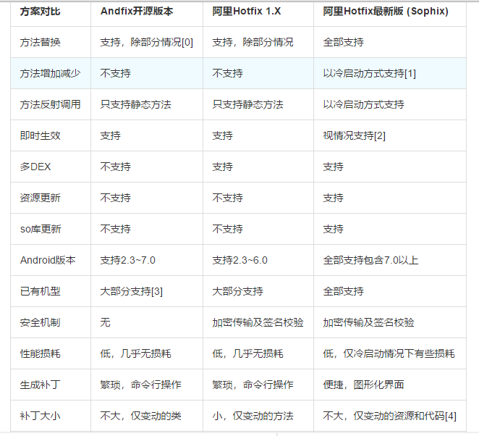

1、确保没有新增四大组件，没有修改AndroidManifest.xml和入口Application中的代码。(虽然不能直接新增，但是可以先在AndroidManifest.xml配置预留口子)

2、如果使用了混淆，确保打包使用的新旧包的混淆保持已经确保一致，如新包apply了旧包的mapping文件。

3、如果使用了加固，确保打包使用的新旧包都是加固前的正常包。

4、如果有资源修复，确保没有修改通知栏图标、启动图标资源以及RemoteViews等系统负责展示的资源。

5、如果有SO库的修复，确保所需要修复的SO都是以System.loadLibrary的方式，而不是以具体路径的方式进行加载。

6、修复方式（依据补丁）

①热启动 （即时生效）：用户不需要重启app获取到补丁后自动更新并替换成补丁所更新的内容。

②冷启动 （重新app后生效）：用户获取补丁后需要重启app来加载补丁

二、费用（根据****queryAndLoadNewPatch接口统计查询次数****）

月活设备(MAU): 5万。每个账号，每月5万台设备免费。

日均查询次数：20次。每个账号下，平均到每台设备，一天免费查补丁询20次。

补丁分发：完全不做次数限制，不额外收取流量费。

(如果一个账号下面，创建了3个App应用，那么免费阈值，是3个App累计。如果3个相加，超过5万台设备，就会产生计费。也就是说：计费主体是账号，而非应用。

同时，多个App使用同一个账号，不进行去重。统计活跃设备数，以App进行统计。)

具体费用情况请查看（付款方式共有后付费和预付费,系统每日生成账单，进行结算）：<https://help.aliyun.com/document_detail/57064.html?spm=5176.131995.673114.price_desc_pc.15a769fd93XLs>

三、集成

1、直接引用库或下载并集成SDK，（初始化，混淆等）具体请查看：

https://help.aliyun.com/document_detail/53240.html?spm=a2c4g.11186623.6.546.Intmfy#1.3.2.1 initialize方法

1. 接口|方法说明

①SophixManager.getInstance().queryAndLoadNewPatch(); 获取补丁（应用已经存在一个补丁, 请求发现有新补丁后，本次不受影响。并且在下次启动时补丁文件删除, 下载并预加载新补丁。在下下次启动时应用新补丁。只会下载补丁版本号比当前应用存在的补丁版本号高的补丁, 比如当前应用已经下载了补丁版本号为5的补丁, 那么只有后台发布的补丁版本号>5才会重新下载）

②初始化的时候需要注意几个方法：

setAppVersion(appVersion): <必选> 应用的版本号

setSecretMetaData(idSecret, appSecret, rsaSecret): <可选，推荐使用> 三个Secret分别对应AndroidManifest里面的三个，可以不在AndroidManifest设置而是用此函数来设置Secret。放到代码里面进行设置可以自定义混淆代码，更加安全，此函数的设置会覆盖AndroidManifest里面的设置，如果对应的值设为null，默认会在使用AndroidManifest里面的。

setEnableDebug(isEnabled): <可选> isEnabled默认为false, 是否调试模式, 调试模式下会输出日志以及不进行补丁签名校验. 线下调试此参数可以设置为true, 查看日志过滤TAG:Sophix, 同时强制不对补丁进行签名校验, 所有就算补丁未签名或者签名失败也发现可以加载成功. 但是正式发布该参数必须为false, false会对补丁做签名校验, 否则就可能存在安全漏洞风险

③PatchLoadStatusListener接口

该接口需要自行实现并传入initialize方法中, 补丁加载状态会回调给该接口, 参数说明如下:

mode: 无实际意义, 为了兼容老版本, 默认始终为0

code: 补丁加载状态码, 详情查看PatchStatus类说明

info: 补丁加载详细说明

handlePatchVersion: 当前处理的补丁版本号, 0:无 -1:本地补丁 其它:后台补丁

1. 补丁

1、补丁详情介绍（使用图形化界面补丁生成器或命令形成补丁）

<https://help.aliyun.com/document_detail/53247.html?spm=a2c4g.11186623.6.550.jrOKV1>

①、图形化界面补丁生成器

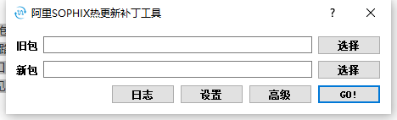

旧包：<必填> 选择基线包路径（有问题的APK）。

新包：<必填> 选择新包路径（修复过该问题APK）。

日志：打开日志输出窗口。

高级：展开高级选项，见2.2.3。

设置：配置其他信息。

GO!：开始生成补丁。

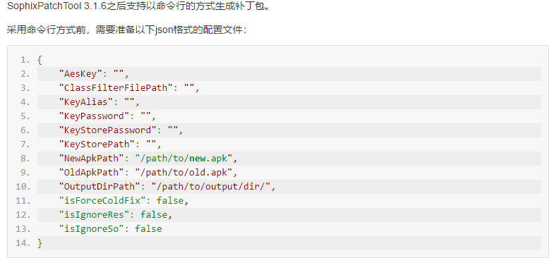

1. 补丁类型

默认根据修改的代码差异,生产热补丁或冷补丁，通过高级设置可以设置为冷启动（建议选择默认）

1. 注意事项

①Android studio的instant run设置需要完全关闭，然后clean和rebuild一下项目在打包

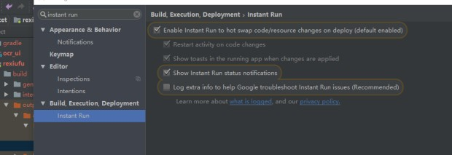②补丁已经studio打包的apk签名等设置需要一样

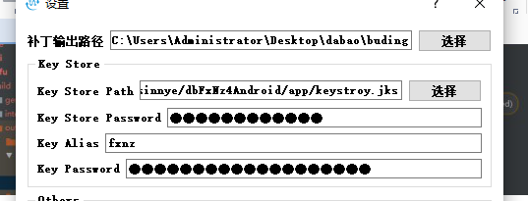

③获取和删除补丁都是根据用户传递的setAppVersion判断的，用户装的apk必须是传递的版本号的第一版apk，每次打补丁时使用的旧包都必须是这个apk,补丁不能迭代所以新包是所有修改代码的apk

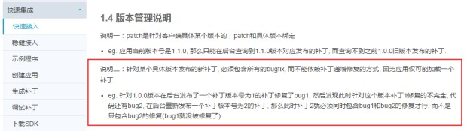

1. 控制台
2. 最新版本控制台只记录截至到前一天的记录，当天使用情况第二天统计并展示
3. 创建的应用版本号必须跟apk传递的版本号一致

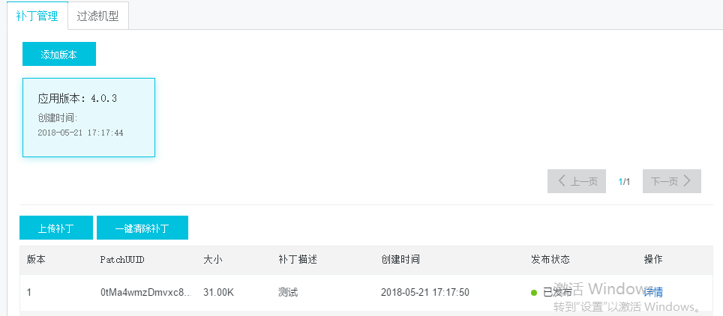

控制台可发布、失效、回滚、一键清除所有补丁、选择安装补丁的设备类型、补丁发布类型（灰度：指定接收设备台式数、全量：所有设备）等

六、总结

